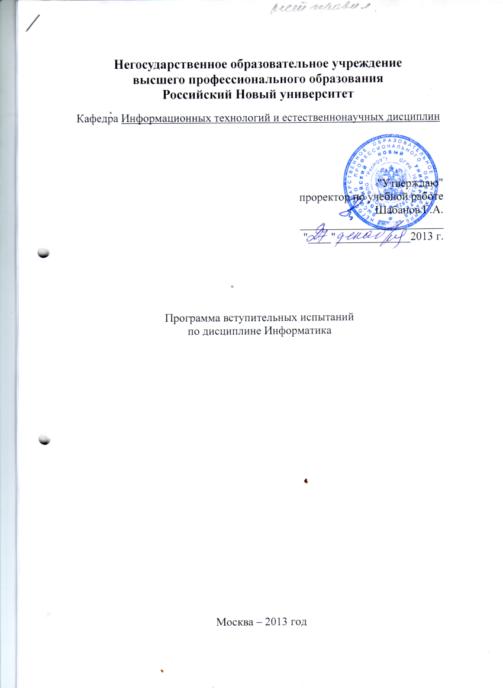

Цели и задачи дисциплины:
Знания по дисциплине “Информатика” являются базовыми для абитуриентов, поступающих на факультет ИСиКТ. Программа вступительных испытаний предназначена для проверки выполнения государственных требований к минимуму содержания и уровню подготовки выпускников среднего профессионального образования базового уровня.
Успешное освоение дисциплины предполагает знание теоретических основ современной информационной культуры, а также получение основных практических навыков работы на персональном компьютере.
В программу включены основные вопросы по аппаратным средствам современных персональных компьютеров, а также тенденции их развития, изучаются основы алгоритмизации и программирования. Рассмотрены основные компоненты базового программного обеспечения ПК, в том числе, основы операционных систем, сервисные программы и прикладные программы; основы работы в сети Интернет. В курсе излагаются вопросы защиты информации от компьютерных вирусов и резервирование данных. Большое внимание уделено изучению работы конечного пользователя в среде Windows, а также использованию текстового редактора Word и табличного процессора Excel.

СОДЕРЖАНИЕ ПРОГРАММЫ УЧЕБНОЙ ДИСЦИПЛИНЫ.
Введение.
Понятие информатики как науки. Основные этапы ее развития. Роль и место информатики в современном мире.
Тема 1. Основные понятия. Принципы представления информации в персональном компьютере. Системы счисления.
Основные понятия: данные, информация, информатика, информатизация, информационное общество. Правовая поддержка. Информация и ее свойства: точность, актуальность, достоверность, ценность для управления. Единицы измерения количества информации.
Тема 2. Системы счисления и основы алгебры логики.
Принципы и формы представления информации в персональном компьютере. Основные принципы кодирования информации: представление текстовой, графической, других видов информации.
Системы счисления. Двоичное кодирование. Понятие систем счисления. Перевод чисел из одной системы счисления в другую. Арифметические операции в различных системах счисления. Кодировочные таблицы. Таблица ASCII кодов.
Введение в алгебру логики. Основные логические операции. Построение таблиц истинности. Основные законы преобразования алгебры логики. Функциональные схемы логических устройств.
Тема 3. Основные сведения об устройстве и принципах работы персонального компьютера. Аппаратное обеспечение ПК.
Структурная схема и принципы функционирования ПК. Классификация ПК. Устройство персонального компьютера: центральный процессор, устройства ввода-вывода информации, оперативная и дисковая память, системная шина.
Центральный процессор, классификация типов персонального компьютера по модели центрального процессора. Основные характеристики центрального процессора. Математический сопроцессор, его назначение.
Оперативная память ПК, ROM и RAM устройства. Понятие об основной и расширенной памяти.
Устройства внешней памяти. Типы устройств. Накопители на жестких и гибких магнитных дисках. Форматирование дисков. Другие накопители и носители информации (стримеры, оптические диски и дисководы).
Видеосистема (видеоадаптер и монитор). Понятие о видеорежимах. Текстовые и графические видеорежимы. Видеопамять и ее назначение.
Устройства ввода-вывода информации: клавиатура, манипуляторы: «мышь» и джойстик и другие.
Перспективы развития средств вычислительной техники.
Тема 4. Программное обеспечение ПК. Операционные системы.
Понятие и классификация программного обеспечения ПК. Системное (базовое) и прикладное программное обеспечение. Внутреннее программное обеспечение ПК (драйверные программы, программы самотестирования и начальной загрузки).
Основные сведения об операционной системе MS DOS. Файловая система DOS. Исполняемые файлы (программы) и файлы документов. Командные (пакетные) файлы. Файлы конфигурации системы (config.sys) и автозагрузки (autoexec.bat). Физические и логические диски. Основные операции с файлами и каталогами: создание, просмотр, копирование, переименование и удаление.
Операционная система Windows. Начальные сведения об архитектуре ОС. Графический пользовательский интерфейс Windows. Окно — основной элемент среды Windows. Структура окна и работа с окнами, изменение размеров и положения окна на экране, многооконный режим работы.
Запуск программ в Windows. Панель задач. Многозадачный режим. Переключение между приложениями.
Рабочий стол. Инструменты рабочего стола. Свойства объектов Windows. Системная папка Мой компьютер. Работа с файлами и папками, создание, копирование, перемещение и удаление файлов и папок. Восстановление информации с помощью корзины, настройка параметров корзины. Главное меню Windows. Назначение элементов главного меню. Поиск документов в Windows. Использование справочной системы Windows.
Настройка параметров работы Windows. Настройка главного меню. Создание, упорядочение и удаление ярлыков приложений и документов. Настройка рабочей среды, установка даты и времени, языков и стандартов, мыши. Настройка экрана и элементов рабочего стола. Подключение и отключение оборудования. Установка и удаление программ. Работа с принтерами: подключение, настройка, диспетчер печати.
Проводник Windows, основные функции и приемы работы.
Стандартные приложения Windows: калькулятор, блокнот, текстовый редактор WordPad, графический редактор Paint.
Использование сервисных программ. Служебные программы: архивация данных (Backup), дефрагментация диска (Defrag), диагностика диска (Scandisk), уплотнение диска (DriveSpace). Обмен данными между приложениями, буфер обмена. Понятие о технологии OLE.
Другие операционные системы.
Тема 5. Основы алгоритмизации и программирования.
Этапы подготовки и решения задач на ЭВМ. Постановка задачи, ее анализ и выбор способов решения. Понятие алгоритма. Типы алгоритмов. Графическое представление алгоритмов, блок-схемы. Элементарные алгоритмические конструкции. Методы разработки алгоритмов.
Реализация алгоритма решения задачи на языке программирования. Символы языка. Встроенные функции. Константы. Переменные. Основные элементы языка программирования BASIC. Типы данных: числовые (целые, вещественные), символьные.
Программирование линейных и разветвляющихся алгоритмов. Операторы безусловного перехода, условного перехода, множественного выбора. Организация циклов. Массивы данных и их размещение в памяти. Двумерные массивы. Алгоритмы обработки массивов: поиск, сортировка. Символьные массивы и их обработка.
Среда программирования. Процесс отладки. Контрольный пример.
Тема 6. Текстовый процессор MS Word. Основные приемы работы.
Общая характеристика MS Word. Структура окна, состав меню, панели инструментов. Настройка и создание новых панелей инструментов. Настройка параметров Word для работы конкретного пользователя.
Основные понятия и терминология работы в текстовом редакторе: понятие символа, абзаца, раздела текстового документа. Технология ввода текста. Выделение, копирование, перемещение, удаление фрагментов текста. Форматирование текста.
Работа с документами: создание документа, открытие, сохранение, закрытие, работа с несколькими документами.
Редактирование документа. Режимы работы с документом. Поиск и замена. Расстановка переносов. Проверка орфографии.
Форматирование документа. Установка табуляции. Разделы. Форматирование страницы: установка полей, размера бумаги, ориентации. Форматирование абзацев: отступы и интервалы, положение на странице. Использование списков.
Подготовка документа к печати, режим просмотра документа, установка параметров страницы.
Быстрое создание документов. Стили. Шаблоны. Автоформат документа. Автотекст и Автозамена Стили, создание и применение стилей, библиотека стилей. Понятие о шаблонах, типы шаблонов. Создание шаблонов и присоединение нового шаблона к документу.
Таблицы в текстовых документах. Создание и редактирование таблиц. Мастер таблиц. Форматирование таблиц, использование автоформата. Преобразование текста в таблицу. Сортировка данных в таблицах. Вычисления в таблицах, применение формул.
Возможности графического оформления документов в Word. Оформление документа в «газетном стиле». Колонки. Границы. Заливка. Художественные заголовки. Графические объекты в текстовых документах. Создание и редактирование рисунков с помощью панели Рисование. Библиотека рисунков Clipart. Вставка объектов, созданных другими приложениями. Создание и форматирование диаграмм и графиков.
Тема 7. Назначение и функции табличного процессора MS EXCEL. Выполнение расчетов средствами MS EXCEL.
Назначение и функции табличного процессора. Основные понятия: ячейка, столбец, строка, блок, рабочая книга, рабочий лист. Типы данных. Основные приемы работы. Создание таблицы: ввод и редактирование данных. Использование последовательностей. Организация вычислений в ЭТ. Запись формул, адресация. Расчет итоговых сумм. Форматирование данных.
Связывание данных. Проверка условий. Связывание данных, находящихся на разных рабочих листах. Связывание данных, находящихся в разных рабочих книгах. Использование мастера функций. Проверка условий. Сортировка и фильтрация данных. Подведение итогов. Графическое представление и анализ данных.
Тема 8. Основные сведения о базах данных. СУБД ACCESS.
Основные понятия: предметная область, база данных, таблица БД, поле, запись, первичный и внешний ключи, связывание таблиц. Назначение СУБД ACCESS. Объекты СУБД ACCESS. Типы данных в СУБД ACCESS. Способы создания таблиц. Задание свойств полей. Создание схемы данных. Запросы, их виды и реализация. Формы и отчеты, их назначение и способы создания.
Тема 9. Компьютерные вирусы и средства борьбы с ними. Антивирусные программы.
Понятие компьютерного вируса, классификация компьютерных вирусов. Способы проявления компьютерных вирусов. Защита от компьютерных вирусов. Современные антивирусные средства, их классификация и использование.

СПИСОК РЕКОМЕНДУЕМОЙ ЛИТЕРАТУРЫ.
- Под ред. Симановича С.В., Информатика. Базовый курс : учебник для вузов. - 2-е изд. - СПб. : Питер, 2010.-640 с.
- Семакин И., Информатика. 11 класс. – М.: Бином. Лаборатория знаний, 2007
- Угринович Н. Д., Информатика и информационные технологии. 10 - 11 классы, – М.: Бином. Лаборатория знаний, 2007
- Безручко В.Т., Практикум по курсу «Информатика».,- М.: Форум, Инфра-М, 2008
- Грошев С.В., Коцюбинский А.О. Современный самоучитель профессиональной работы на компьютере. 8-е изд., перераб.и доп.- М.:Издательство ТРИУМФ, 2006.

ПЕРЕЧЕНЬ ВОПРОСОВ ДЛЯ ПОДГОТОВКИ К ЭКЗАМЕНУ.
- Что такое информация и данные?
- Какие системы счисления используются в ПК?
- В каких единицах измеряется емкость дисков?
- Назовите три основные составные части персонального компьютера.
- От чего зависит быстродействие персонального компьютера?
- Какие виды памяти Вы знаете?
- Что такое внешняя память ПК? Дайте сравнительную характеристику устройствам внешней памяти.
- Что такое программное обеспечение ПК?
- Что входит в состав системного (базового) программного обеспечения?
- Каковы основные функции операционной системы?
- Что такое файловая система?
- Для чего используется шаблоны (маски)?
- Какие существуют способы копирования файлов в Windows?
- Что такое многозадачный режим работы?
- Можно ли восстановить удаленный в Windows файл?
- Как в Windows определить размер свободного дискового пространства?
- Как посмотреть содержимое буфера обмена?
- Сравните функциональные возможности Проводника и системной папки Мой компьютер.
- Что такое «алгоритм»?
- Перечислите свойства алгоритма.
- Какие существуют способы описания алгоритмов?
- Какой алгоритм называют линейным? Приведите пример из повседневной жизни.
- Что такое разветляющийся алгоритм? Приведите пример.
- Способы реализации разветляющегося алгоритма.
- В каких случаях необходима циклическая обработка данных?
- Что такое циклический алгоритм? Приведите пример.
- Виды циклических алгоритмов.
- Способы реализации циклического алгоритма.
- В чем заключается процесс отладки программы?
- Какими средствами можно осуществлять настройку Word для потребностей конкретного пользователя?
- Какие способы выделения различных фрагментов текста в Word Вы знаете?
- Что такое форматирование документа в Word?
- Какие списки бывают в документах Word и как они создаются?
- Как создать собственный стиль в Word?
- Что такое шаблон документа и как он может использоваться при подготовке туристкой документации?
- Какие объекты могут быть вставлены в документ WORD?
- Какие способы создания таблиц в Word Вы знаете?
- Как просуммировать данные в строках и столбцах таблицы в Word?
- Какие элементы графического оформления документов в Word Вам известны?
- Что такое режим структуры документа и для чего он используется?
- Что такое табличный процессор и каковы его основные функции?
- Что такое электронная таблица?
- Какие задачи можно решать с помощью электронных таблиц в EXCEL?
- Как автоматически просуммировать данные в строках и столбцах таблицы EXCEL?
- Типы данных в электронных таблицах EXCEL.
- Чем отличается абсолютный адрес ячейки от относительного?
- Чем отличается форматирование в Excel от форматирования Word?
- Что такое «рабочий лист» и «рабочая книга»?
- Что такое «шаблон» электронной таблицы и для чего он нужен?
- Что такое «Мастер формул»?
- Какие возможности предоставляет Excel при работе с диаграммами?
- Что такое «консолидация данных» и когда она используется?
- Для чего нужна сортировка и какая она бывает?
- Как в Excel осуществляется выборка данных из таблицы?
- Что такое фильтрация данных?
- Что такое «пользовательский фильтр»?
- Чем отличается расширенный фильтр от автофильтра?
- Что такое диапазон критериев и каковы правила его создания?
- Как подвести итоги в списке?
- Как подвести итоги с сохранением результатов вычислений с использованием сразу нескольких функций, например, среднего , минимального и максимального значений?
- Что такое «сводная таблица» и как ее создать?
- Что такое связывание объектов в Excel? Для чего используются связи?
- Как установить связь между данными разных рабочих листов в одной рабочей книге?
- Как установить связь между данными из разных рабочих книг?
- Какую проблему позволяет решить установление связей между разными таблицами в Excel?
- Можно ли таблицу, созданную в Excel , вставить в документ Word?
- Что такое предметная область и база данных?
- Как создать базу данных в СУБД ACCESS?
- Способы создания таблиц в СУБД ACCESS.
- Какие вы знаете виды запросов в СУБД ACCESS?
- Формы в СУБД ACCESS, зачем они нужны?
- Способы создания форм в СУБД ACCESS.
- Как создать отчет в СУБД ACCESS?
- Что такое дефрагментация диска и ее назначение?
- В каких случаях необходима архивация данных, и какие существуют программы архивации?
- Что такое компьютерный вирус и как он проявляется?
- Какие организационные мероприятия необходимы для защиты от компьютерных вирусов?
- Как проверить дискету на наличие вируса?

Заведующий кафедрой _____________Крюковский А.С.

